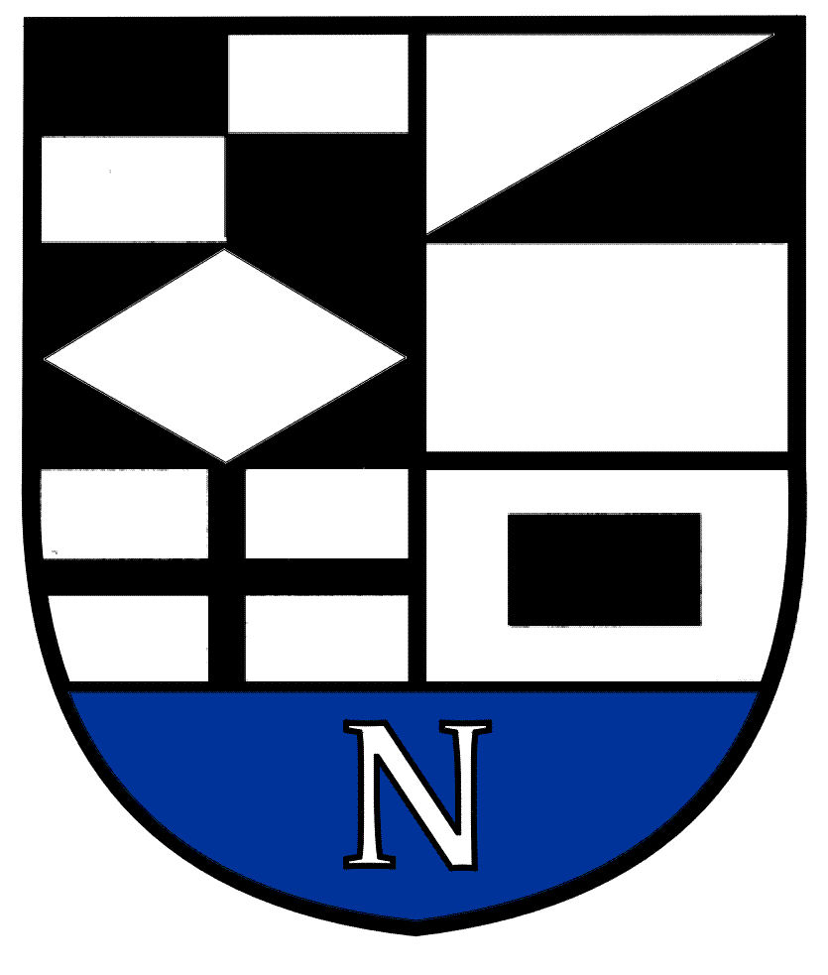
NERINGOS SAVIVALDYBĖS TARYBOS

ŠVIETIMO, KULTŪROS, JAUNIMO IR SPORTO KOMITETO POSĖDŽIO DARBOTVARKĖ Nr.11

2022-12-09 Neringa

Vadovaudamasis Neringos savivaldybės Tarybos veiklos reglamento 52 punktu šaukiu Švietimo, kultūros, jaunimo ir sporto komiteto posėdį 2022 m. gruodžio mėn. 14 d. 10 val. savivaldybės administracijos III a. salėje ir sudarau posėdžio darbotvarkę:

1. Dėl komiteto darbotvarkės patvirtinimo.
2. Dėl Neringos savivaldybės Tarybos 2014 m. rugpjūčio 21 d. sprendimo Nr.T1-119 „Dėl atlyginimo dydžio už neformalųjį vaikų ir suaugusiųjų sportinį ir meninį ugdymą nustatymo“ pakeitimo.
3. Dėl Neringos savivaldybės Tarybos 2018 m. rugsėjo 27 d. sprendimo Nr.T1-131 „Dėl Neringos savivaldybės mokymo lėšų apskaičiavimo, paskirstymo, naudojimo ir perskirstymo tvarkos aprašo patvirtinimo“ pakeitimo.
4. Dėl sutikimo Neringos Meno mokyklai perduoti ilgalaikį materialųjį turtą.
5. Dėl pritarimo nekilnojamojo turto įsigijimui Neringos savivaldybės nuosavybėn.
6. Dėl Neringos savivaldybės Tarybos 2018 m. rugpjūčio 30 d. sprendimo Nr.T1-99 „Dėl Neringos savivaldybės kultūros ir meno tarybos sudarymo ir nuostatų patvirtinimo“ pakeitimo.
7. Dėl draudimo naudoti civilines pirotechnikos priemones Neringos savivaldybės teritorijoje.
8. Dėl Neringos savivaldybės Tarybos 2022 m. vasario 23 d. sprendimo Nr.T1-13 „Dėl Neringos savivaldybės 2022-2024 metų Strateginio veiklos plano patvirtinimo“ pakeitimo.

. Kiti klausimai.

Švietimo, kultūros, jaunimo ir sporto komiteto pirmininkas V.Giedraitis

